Presse-Information

Datum: 28. Januar 2020

Neue Generation des klemmbaren Rollenbands „Roto Solid B | 130 R“ / Für Aluminiumtüren bis 120 kg Flügelgewicht / Klemmung optimiert für viele Profile mit einer Euronut 15/20 / Schnelle Montage mit wenigen Werkzeugen / DIN links und DIN rechts verwendbar

Effizient produzieren mit klemmbarem Rollenband:
„Roto Solid B | 130 R“ für Aluminiumtüren

Leinfelden-Echterdingen – Für Haus-, Nebeneingangs- und Fenstertüren aus Aluminium bis 120 kg Flügelgewicht suchen die meisten Hersteller nach einem Rollenband, das vor allem eine effiziente Fertigung unterstützt und durch Langlebigkeit überzeugt. Die ab sofort lieferbare Version des zweiteiligen, klemmbaren Rollenbands „Roto Solid B | 130 R“ für Aluminiumtüren ist mit wenigen Werkzeugen besonders leicht zu montieren. Der Anwendungsbereich umfasst Profile mit einer Euronut 15/20. Der Lagerplatzbedarf sinkt, weil das Rollenband DIN links und DIN rechts verwendbar ist.

Großer Anwendungsbereich
Konzipiert wurde das „Roto Solid B | 130 R“ für nach innen und nach außen öffnende Haustüren. Da es in viele Tür- und Fensterprofile mit Überschlag passt, kann es ebenso zur Fertigung von Nebeneingangs- oder Terrassentüren mit Fensterprofilen genutzt werden. Darüber hinaus gehören auch Fluchttüren zum Anwendungsspektrum.

Einfach und effizient
Vergleichbar der Montage von Fensterbeschlägen aus dem Programm „Roto AL“ wird das Rahmenlager des Rollenbands nur eingeschwenkt und geklemmt. Die Klemmung wurde für viele Profilsysteme optimiert.

Das flügelseitige Klemmstück wird mittels Blechbohrschrauben im Flügel befestigt. Das Flügelband selbst wird danach auf das Klemmstück mit metrischen Schrauben montiert, was somit im Arbeitsschritt 2 wieder einer Klemmung gleichkommt. Alle Schrauben und Stifte zur Montage der Bauteile für den Flügel werden einheitlich mit Torx-Schrauben im Bohrdurchmesser von 5 mm befestigt. Das vereinfacht und rationalisiert die Fertigung zusätzlich.

Montagefreundlich und wartungsarm
Kunststoff-Lagerbuchsen mit Teflon-Elementen und Achsstifte aus rostbeständigem Stahl bzw. Edelstahl garantieren Wartungsfreiheit und Langlebigkeit. Der Einbau der Tür wird durch die Seitenverstellung von „Roto Solid B | 130 R“ mit einem Verstellbereich von +/- 1,5 mm erleichtert. Die exakte Positionierung gelingt auch dann, wenn nur ein Monteur vor Ort ist.

Vielfalt bei den Oberflächen
Standardmäßig lieferbar ist das neue Rollenband pulverbeschichtet in den Farben Weiß RAL 9016, Tiefschwarz RAL 9005, Graubraun RAL 8019, Silber und Silber eloxiert. Auf Anfrage werden auch Beschichtungen in anderen RAL-Farben sowie weitere eloxierte Oberflächen oder rohe Bänder zur Beschichtung beim Fenster- und Türenhersteller angeboten.

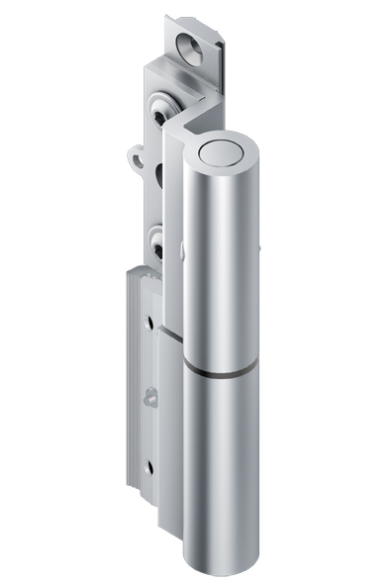
Die neue Generation des klemmbaren Rollenbands „Roto Solid B | 130 R“ für Aluminiumtüren bis 120 kg Flügelgewicht.

Foto: Roto Roto_Solid_B_130R_1.jpg

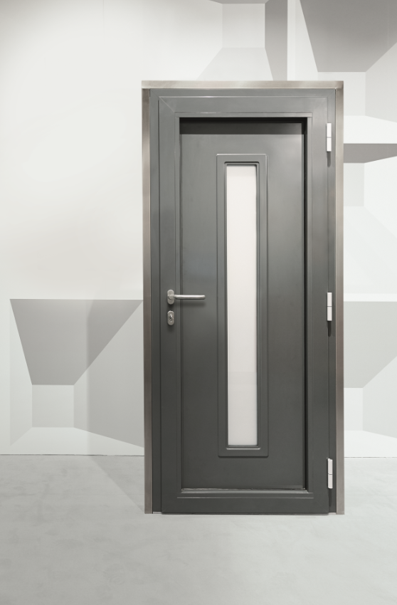
Die Klemmung des neuen „Roto Solid B | 130 R“ wurde für viele Profilsysteme mit einer Euronut 15/20 optimiert.

Foto: Roto Roto_Solid_B_130R_2.jpg
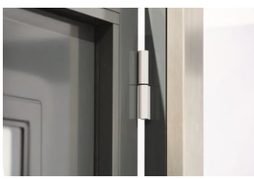
Konzipiert wurde das klemmbare Rollenband „Roto Solid B | 130 R“ für nach innen und außen öffnende Haus-, Nebeneingangs- und Fenstertüren sowie für Fluchttüren. Es ist DIN links und DIN rechts verwendbar.

Foto: Roto Roto_Solid_B_130R_3.jpg

Text- und Bildmaterial stehen zum Download bereit:
http://ftt.roto-frank.com/de/presse/pressemitteilungen/

Abdruck frei. Beleg erbeten.
Dr. Sälzer Pressedienst, Lensbachstraße 10, 52159 Roetgen

Herausgeber: Roto Frank Fenster- und Türtechnologie GmbH • Wilhelm-Frank-Platz 1 • 70771 Leinfelden-Echterdingen • Tel.: +49 711 7598-0 • Fax: +49 711 7598-253 • info@roto-frank.com
Redaktion: Dr. Sälzer Pressedienst • Lensbachstraße 10 • 52159 Roetgen • Tel.: +49 2471 92128-65 • Fax: +49 2471 92128-67 • info@drsaelzer-pressedienst.de

